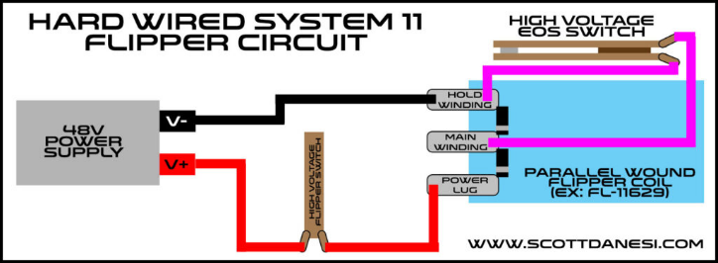13.09 Ontwerpgegevens  
  
In dit verslag wil ik wat informatie geven over de verschafte ontwerpgegevens, en de haalbaarheid van de klantwensen.   
  
Bijgevoegd aan dit verslag gaat de datasheet voor de Raspberry PI Zero W, de single board computer die wij gebruiken om de puntentelling en het spel bij te houden. Vanaf dit punt refereer ik naar deze Single Board Computer als Pi Zero. Op de Pi Zero willen we eerst wat losse leds aansluiten, en uiteindelijk via een relais een led strip. Ook sluiten we een aantal switches aan op de Pi Zero.   
  
De flippers zijn “Williams PREMIUM CHROME EDITION” Flipper Assemblies. Dit houdt in dat dit een complete flipper is het schietmechanisme erbij. Om de flippers aan te sturen gebruiken wij 4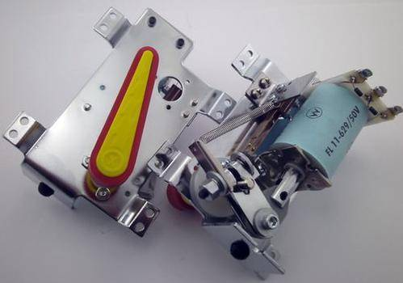8Vdc. Dit wordt geleverd vanuit de “Mean Well NDR-240-48 DIN-rail netvoeding 240 W”. Ook hiervan is de datasheet bijgevoegd in het inleverportaal. Omdat wij DC gebruiken hoeven we alleen de power lug en de main winding aan te sluiten.   
  
Wij verwachten dat het binnen de tijd haalbaar is om een balletje door de kast te schieten, en een erg basic spel neer kunnen zetten met de smart letters. Echter vermoed ik dat de lampjes en geluiden voor de deadline moeilijk haalbaar gaat worden.

Na een korte conversatie met meneer Koorevaar kwam ik erachter dat ik niet alles had benoemd. Deze puntjes wil ik alsnog beantwoorden, dus vandaar deze aanvulling.   
  
De switches voor de puntentelling zijn aangesloten op een klemmenstrook in de kast. Vanaf deze klemmenstrook gaan draadjes naar de Pi Zero.   
  
De flippers zijn aangesloten op klemmen met een smeltzekering. kunnen een vermogen tot 10,9 ampère vragen, dit is meer dan onze voeding kan leveren. Dit is echter geen probleem omdat de voeding zelf constant limiteert op het vermogen wat ze hoort te leveren. Met dit vermogen blijven de flippers gewoon hard schieten, en blijft de flipper gewoon bovenin hangen zolang de gebruiker de knop ingedrukt houdt. Beide flippers zijn tegelijk te gebruiken zonder problemen. Dit was achteraf wel iets waar we vooraf beter naar hadden moeten kijken. Om uit te rekenen hoeveel vermogen de spoel van de flippers trekken heb ik de wet van Ohm gebruikt. Ik ben begonnen met het doormeten van de spoel. Hieruit kwam 4,4 Ω. dit in combinatie met de 48V voeding komt uit op 10,91Ω.   
  
Op de Pi Zero wilden we in de eerste instantie zowel led lampjes als een led strip aansluiten. Om deze aan te sturen hebben we een relais nodig wat 12 volt kan schakelen. De meeste werken op 5 volt. Er zitten 2 5 volt pinnen op de Pi Zero, maar deze zijn niet geschakeld. De GPIO pinnen van een Pi Zero maar 3v3 leveren. Om dit probleem te omzeilen kan je een transistor gebruiken. Ook zijn er een aantal duurdere opties waar dit kant en klaar op een bord zit.